GUÍA DE CIENCIAS NATURALES

Nombre: | Curso: 5°A | Fecha: semana N° 12
¿QUÉ APRENDEREMOS?
Objetivo (s): Analizar el consumo de alimento diario (variedad, tamaño y frecuencia de porciones) reconociendo que los alimentos para el crecimiento, la reparación, el desarrollo y el movimiento del cuerpo. Resolviendo una guía de trabajo OA5

Contenidos: ALIMENTOS
Objetivo de la semana: Identificar que es el plato nutricional, ubicando los nutrientes que nos otorgan los alimentos que consumimos a diario.
Habilidad: IDENTIFICAR

¿Qué necesito saber?
Para comenzar necesitas saber de qué se trata la habilidad de identificar y qué entendemos por plato nutricional de alimentos.

Entonces:

Entendemos por identificar: reconocer características reconocibles de algo o una persona.

Entenderemos por plato nutricional como el esquema para conseguir el equilibrio correcto en nuestra dieta, ésta tiene que contener alimentos de cada grupo con la finalidad de conseguir la energía y los nutrientes que nuestro cuerpo necesita.

¡RECORDEMOS!
¿QUÉ CONTIENEN LOS ALIMENTOS?

¿Qué contienen los alimentos?

Proteínas | Carbohidratos | Vitaminas/minerales | Lípidos
- Carnes  - Pescados  - Huevos  - leche | - Pan  - Cereales  - Arroz | - Frutas  - Verduras  - Hortalizas | - Mantequillas  - Aceite  - Frutos secos

La guía anterior analizamos lo que cada uno come y que contienen los alimentos que consumimos.

Esta fue mi tabla ¿RECUERDAS?

HORA | TIPO DE ALIMENTACIÓN | ALIMENTOS | Lo que contiene
06 :30 hrs. | Desayuno | - 1 fruta  - 1 café  - Una tostada | - Vitaminas  - carbohidratos
10: 30 hrs. | Colación | - 1 porción de cereal | - carbohidratos
13:30 hrs. | Almuerzo | - Ensalada  - 1 taza cucharadas de arroz  - Una porción de carne  - 1 café | - Vitaminas  - Carbohidratos  - Proteínas
16:00 hrs. | Colación | - 1 pepino (fruta) | - vitaminas
17:00hrs. |  | - 1 café
19:00 hrs | Once | - 1 taza de te  - 1 pan con una proteína (jamón, queso, huevo) | - Proteínas  - Carbohidratos
21:00 hrs |  | - 1 fruta o cereal | - Vitaminas o carbohidrato

TU DEBES TENESR LA TUYA
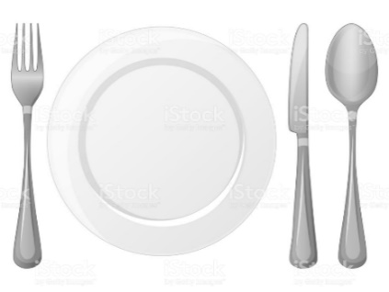
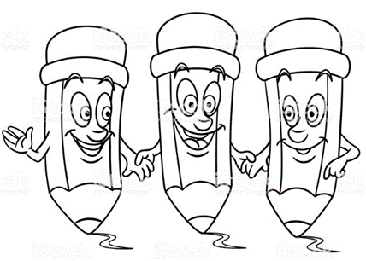

Hoy veremos lo importante que son las cantidades. Porque es importante que sepas que todos los alimentos nos aportan a nuestro cuerpo todo lo que necesitamos para funcionar bien durante el día.

EXCEPTO cuando una persona le hace daño algún alimento ya sea por alergia o por alguna enfermedad asociada a algún alimento determinado que veremos mas adelante. Pero te cuento un poco en que consiste para que los sepas.

Hoy en día, debes haber escuchado cuando dicen alimentos libres de lactosa. Eso significa que uno de los componentes que tienen todos alimentos derivados de la leche. Como la mantequilla, el queso, el yogurt y la misma leche, provoca daño a algunas personas en su aparato digestivo, provocándole síntomas que son muy desagradables. Esto significa que no pueden consumir estos productos, por lo tanto, debes cambiarlos para poder adquirir el calcio que aportan estos alimentos a nuestros huesos, llegando en algunos casos a consumir el calcio necesario con “pastillas”, que no es lo ideal.
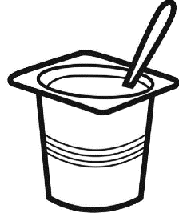
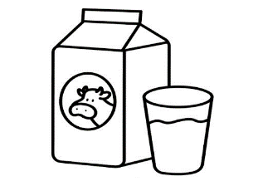
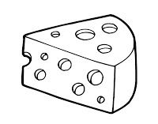

¡QUÉ PENA NO PODER COMER ESTO!

Hace mucho tiempo se usaba una pirámide, que se llama pirámide alimenticia para saber las cantidades adecuadas de cada alimento. Pero hoy en día no se usa así, ya que los últimos estudios han probado que todos los alimentos son importantes, PERO, TODOS EN QFORMA EQUILIBRADA.
No se nos puede olvidar decir que es muy importante consumir AGUA
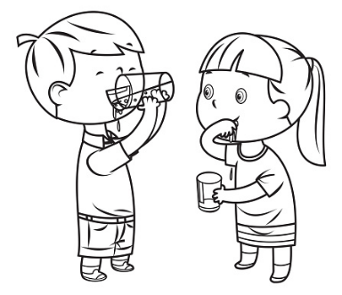
A pesar que el agua no es un alimento, debes saber que el agua es muy importante al organismo.

PIRÁMIDE ALIMENTICIA

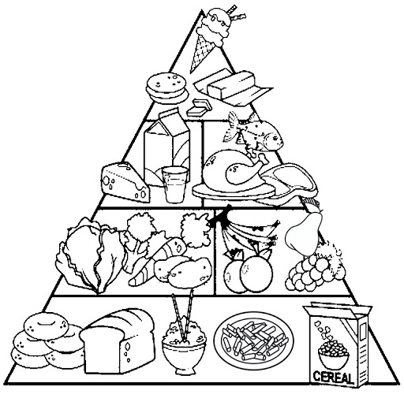

DULCES
LACTEOS Y CARNES
FRUTAS Y VERDURAS

CARBOHIDRATOS – CEREALES

PLATO NUTRICIONAL
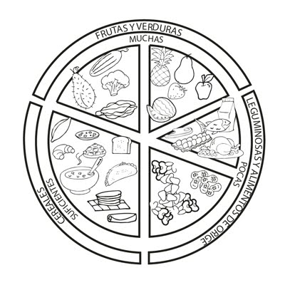

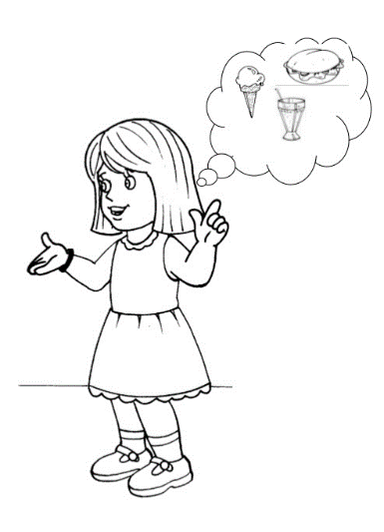

OBSERVA LAS FLECHAS TE DARAS CUENTA QUE DICE:
POCAS – SUFICIENTE - MUCHAS
Si te fijas la diferencia entre la pirámide es que hay alimentos en mucha cantidad a bajo y en la medida que vamos subiendo bajan las cantidades.
En el plato nutricional es más equilibrada la distribución de los alimentos.
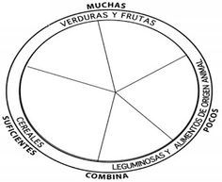
MIS ALIMENTOS UBICADOS EN ESTE PLATO NUTRICIONAL

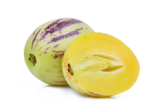
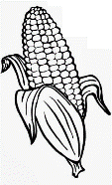
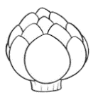
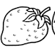
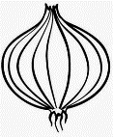
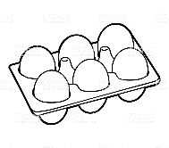
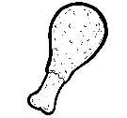
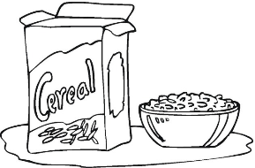
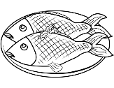
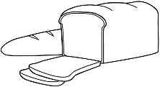
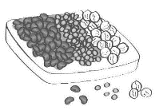

Ya ahora ubica los alimentos que más te gustan o consumes en este plato. Dibujándolos
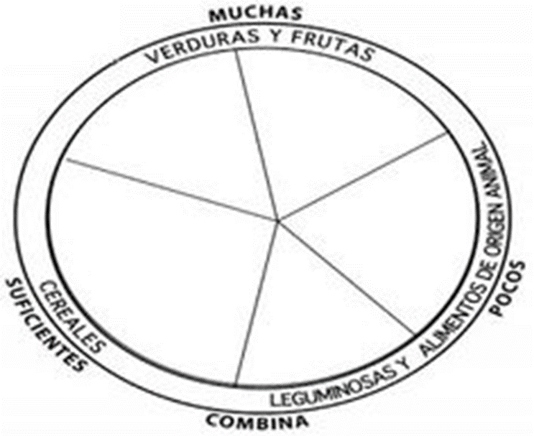

Luego completa:
1.- ¿Cuál espacio quedo más vacío?

2.- ¿Qué espacio quedo con muchos alimentos?

3.- ¿Qué alimentos de los que tu consumes no quedan en ningún espacio? Dibújalos

Dibuja los alimentos que crees puedes consumir para que este plato quede más equilibrado y que pienses que puedes agregar a tu dieta

Autoevaluación o Reflexión personal sobre la actividad:
1.- ¿Qué fue lo más difícil de este trabajo? ¿Por qué?

